**Лабораторна робота №1**

**Відтворення вікна меню Open aFile y Pascal**

**Мета:** навчитись використовувати основні функції псевдографіки,початок роботи та ознайомлення на практиці з основними функціями програми Pascal.

**Порядок виконання роботи**

1. У программі Turbo Pascal відкриваемо вікно Open a File. Для зручності виконання завдання зробимо скріншот цього вікна.

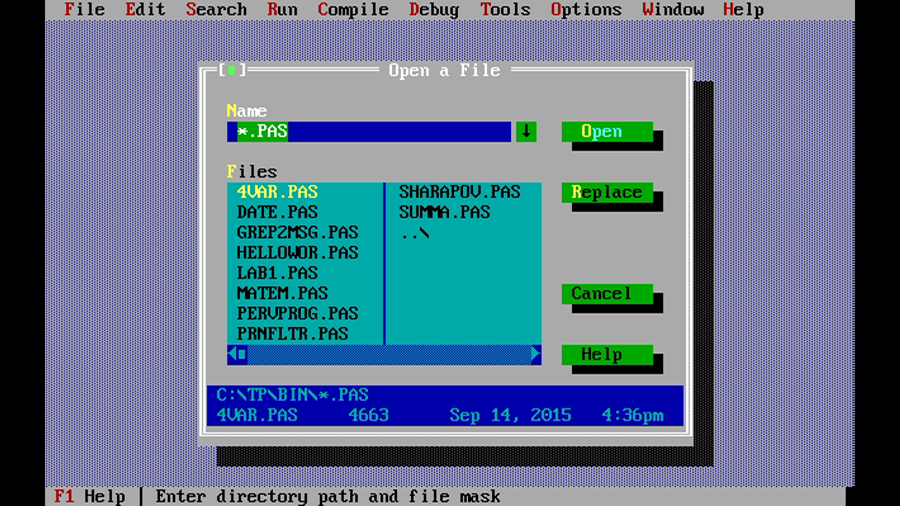

Рис. 1. вікно Open a File

1. Створюемо верхній ряд меню.
2. За допомогою символів псевдографіки Pascal створюемо таблицю.
3. Створюемо робоче вікно, попередньо зазначивши фон вікна та його розмір.
4. Зазначимо необхідний текст та його колір.
5. Завершуемо роботу,створюючи синю строку та зелені кнопки з чорною тінню.

Програмний код:

program MAKAROV; {name of program}

uses CRT; {+audio and colors-mod}

Const

x1=15; y1=3; x2=63; y2=21; {window coordinate}

begin

{main menu}

TextBackGround(Blue);

ClrScr;

TextBackGround(LightGray);

TextColor(Black);

Write(' File Edit Search Run Compile '+

'Debug Tools Options Window Help');

TextColor(Red);

GoToXY(3,1); Write('F');

GoToXY(9,1); Write('E');

GoToXY(15,1); Write('S');

GoToXY(23,1); Write('R');

GoToXY(28,1); Write('C');

GoToXY(37,1); Write('D');

GoToXY(44,1); Write('T');

GoToXY(51,1); Write('O');

GoToXY(60,1); Write('W');

GoToXY(68,1); Write('H');

{shadow}

TextBackGround(Black);

Window(x1+2, y1+1, x2+2, y2+1);

ClrScr;

{gray window}

TextBackGround(LightGray);

Window(x1, y1, x2, y2);

ClrScr;

{work window}

Window(x1, y1, x2, y2+1);

TextColor(White);

Write('╔═[■]══════════════ Open a file ════════════════╗');

Write('║ ║');

Write('║ ║');

Write('║ ║');

Write('║ ║');

Write('║ ║');

Write('║ ║');

Write('║ ║');

Write('║ ║');

Write('║ ║');

Write('║ ║');

Write('║ ║');

Write('║ ║');

Write('║ ║');

Write('║ ║');

Write('║ ║');

Write('║ ║');

Write('║ ║');

Write('╚═══════════════════════════════════════════════╝');

{green square}

TextColor(Green);

GoToXY(4,1); Write('■');

{window name}

TextColor(Yellow);

GoToXY(4,3); Write('N');

TextColor(White);

Write('ame');

{blue window}

TextBackGround(Blue);

GoToXY(4,4); Write(' ');

TextBackGround(Green);

TextColor(White);

GoToXY(5,4); Write('*PAS.');

{window with arrow}

TextBackGround(LightGray);

TextColor(Green);

GoToXY(33,4); Write('▐█▌');

TextColor(Black);

TextBackGround(Green);

GoToXY(34,4); Write(#25);

{window open}

TextBackGround(Green);

TextColor(Yellow);

GoToXY(38,4); Write(' O');

TextColor(LightCyan);

Write('pen ');

TextBackGround(LightGray);

TextColor(Black);

GoToXY(47,4); Write('▄');

GoToXY(39,5); Write('▀▀▀▀▀▀▀▀▀');

{window Replace}

TextBackGround(Green);

TextColor(Yellow);

GoToXY(38,7); Write(' R');

TextColor(LightCyan);

Write('eplace ');

TextBackGround(LightGray);

TextColor(Black);

GoToXY(47,7); Write('▄');

GoToXY(39,8); Write('▀▀▀▀▀▀▀▀▀');

{window Cancel}

TextBackGround(Green);

TextColor(Black);

GoToXY(38,12); Write(' Cancel ');

TextBackGround(LightGray);

TextColor(Black);

GoToXY(47,12); Write('▄');

GoToXY(39,13); Write('▀▀▀▀▀▀▀▀▀');

{window Help}

TextBackGround(Green);

TextColor(Black);

GoToXY(38,15); Write(' Help ');

TextBackGround(LightGray);

TextColor(Black);

GoToXY(47,15); Write('▄');

GoToXY(39,16); Write('▀▀▀▀▀▀▀▀▀');

{window Files}

TextColor(Yellow);

GoToXY(4,6); Write('F');

TextColor(Black);

Write('iles');

TextBackGround(LightCyan);

TextColor(Blue);

GoToXY(4,7);

Write(' │ ');

GoToXY(4,8);

Write(' │ ');

GoToXY(4,9);

Write(' │ ');

GoToXY(4,10);

Write(' │ ');

GoToXY(4,11);

Write(' │ ');

GoToXY(4,12);

Write(' │ ');

GoToXY(4,13);

Write(' │ ');

GoToXY(4,14);

Write(' │ ');

GoToXY(4,15);

Write('██▒▒▒▒▒▒▒▒▒▒▒▒▒▒▒▒▒▒▒▒▒▒▒▒▒▒▒▒▒█');

TextBackGround(Blue);

TextColor(Cyan);

GoToXY(4,15); Write('■');

GoToXY(35,15); Write('');

{window bottom}

TextBackGround(Blue);

TextColor(Cyan);

GoToXY(2,17);

Write(' C:\TP\BIN\*.PAS ');

GoToXY(2,18);

Write(' ');

ReadLn;

end.

1. Отриманий результат роботи зображено на Рис.2.

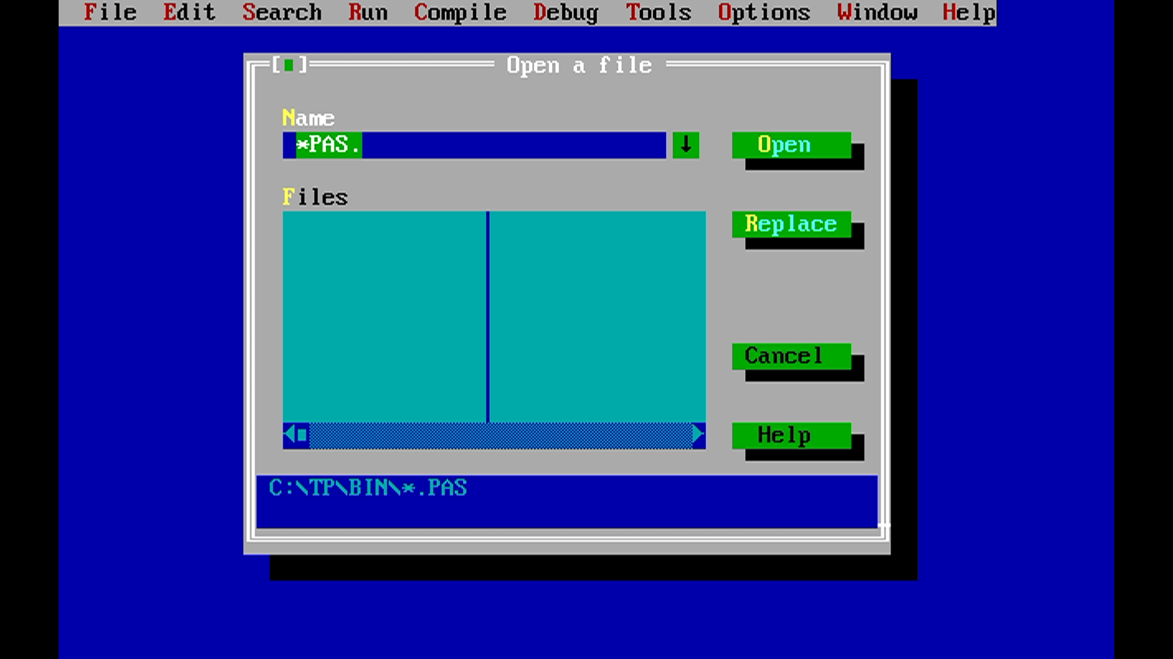

Рис.2. Результат роботи: вікно Open a File

**Висновок** : на цій лабораторній роботі я за допомогою певних системних прийомів створив консольну програму застосувавши підключення модулів Pascal. Також робота була виконана за допомогою блок-оператора та с застосуванням визначених констант та змінних, з використанням псевдографіки Pascal.

Основні функції,які були використані:

* Begin –початок роботи програми
* Window (x1,y1,x2,y2)-створення вікна у певних координатах
* TextBackGround-для визначення фону тексту
* TextColor-колір тексту
* GoToXY-перейти до координати
* End-для завершення програми